**FACULDADE ÚNICA DE IPATINGA**

LUANA MAIARA VIEIRA GOMES

LUCAS PAULO DE OLIVEIRA PINTO

MATHEUS PIRES SILVA

RICARDO ALVES PAULA

**COMPILADORES: LINGUAGEM DOOW PARTE 01**

Ipatinga - MG

2020

LUANA MAIARA VIEIRA GOMES

LUCAS PAULO DE OLIVEIRA PINTO

MATHEUS PIRES SILVA

RICARDO ALVES PAULA

**COMPILADORES: LINGUAGEM DOOW PARTE 01**

Parte 01 do trabalho da construção de uma nova linguagem de programação, apresentado à Disciplina de Compiladores da Faculdade de Única de Ipatinga.

Responsável da Disciplina: Prof. Filipe Fernandes

Ipatinga - MG

2020

**Linguagem DOOW**

A linguagem **DOOW** foi baseada na linguagem C em conjunto com JavaScript. Essa nova linguagem possui as seguintes características:

* Permitir Declaração de Bibliotecas;
* Permitir Declaração de Variáveis;
* Permitir Declaração de Constantes;
* Permitir Declaração de Funções completas (permitindo parâmetros e permitindo retorno de valores, podendo não os ter);
* Definição dos Operadores de Atribuição, Lógico, Relacionais e Aritméticos;
* Definição de expressões das mais variadas;
* Atribuição;
* Entrada de Dados via teclado, somente;
* Saída de Dados para o monitor, somente;
* Comandos de Seleção (Condicional);
* Comandos de Repetição;

**Palavras reservadas da linguagem DOOW**

* ifTern
* inArray
* indexOf
* converteVirgulaPonto
* isNullEmptyUndefined
* convertePontoVirgula
* try...catch
* addLibs
* replace
* async
* await
* promise
* console.log
* then
* forEach
* map
* length
* reduce
* return
* default
* enum
* for
* if
* break
* case
* const
* while
* continue
* switch
* void
* else

**Manual de utilização, instruções e exemplos da Linguagem DOOW**

* **ifTern:** É uma função que realiza um If ternário sem a utilização de “?” e “:” como nas outras linguagens.

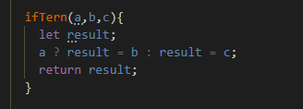

* **inArray:** Essa função verifica se possui um valor dentro de determinado array, onde retorna false caso não encontrar e true caso encontre.

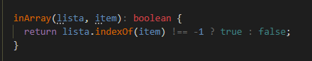

* **indexOf:** É retornada a posição da primeira ocorrência do elemento na string. Caso o elemento não seja encontrado, é retornada a posição -1.

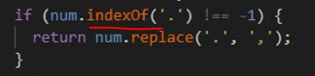

* **converteVirgulaPonto**: converte as vírgulas de um valor em ponto

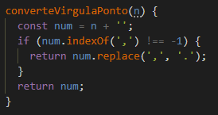

* **isNullEmptyUndefined:** Essa função verifica se determinado valor é vazio, nulo ou indefinido.

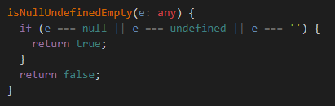

* **convertePontoVirgula**: converte os pontos de um valor em virgula

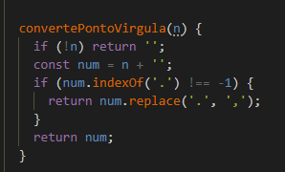

* **try...catch:** Executa determinado bloco e caso der erro chama uma exceção que ficará declarada dentro do catch. O catch é caso der algo errado na execução do try.

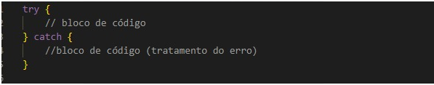

* **addLibs**: importa bibliotecas (semelhante ao using do C# e include do C++)



* **replace:** recebe dois parâmetros e substitui um pelo outro.



* **async:** ao ser declarada transforma em uma função ela se transforma em uma funcao assincrona e permite a utilização da palavra await.

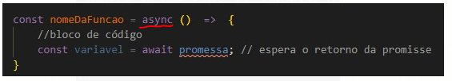

* **await:** é utilizado para esperar por uma Promise. Ele pode ser usado apenas dentro de uma async function.

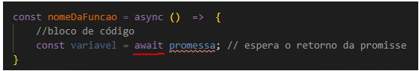

* **promise:** é um objeto usado para processamento assíncrono. Um Promise (de "promessa") representa um valor que pode estar disponível agora, no futuro ou nunca.

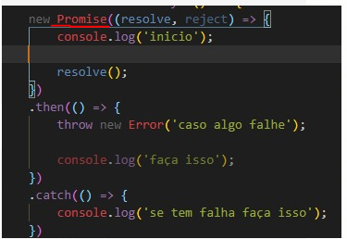

* **console.log**: imprime um texto no **console** (terminal ou console do navegador)



* **then:** O método then() retorna uma Promise. Possui dois argumentos, ambos são "call back functions", sendo uma para o sucesso e outra para o fracasso da promessa.

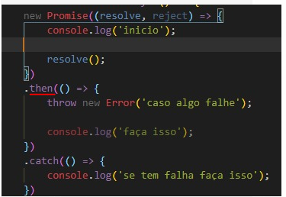

* **forEach:** executa o callback fornecido uma vez para cada elemento da ordem com um valor atribuido. Ele não é invocado para propriedades de índices que foram deletados ou que não foram inicializados (por ex. em arrays esparsos).

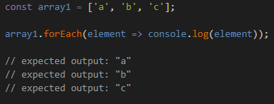

* **map:** O método map() invoca a função callback passada por argumento para cada elemento do Array e devolve um novo Array como resultado.

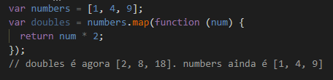

* **length:** Comando usado para retornar o tamanho de uma variável.



* **reduce**: O método reduce() executa uma função reducer (provida por você) para cada membro do array, resultando num único valor de retorno.

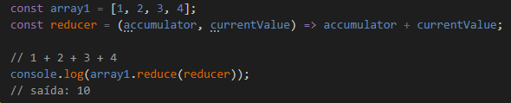

* **return:** Retorna um valor dentro de uma função ou força o abandono da mesma.



* **default:** É utilizado dentro de switch…case para tratar valores não definidos anteriormente nas opções case.

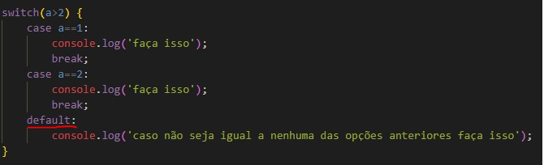

* **enum:** Tipo de dados definido pelo programador que permite a definição de constantes

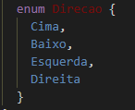

* **for:** Estrutura de repetição que utiliza condições e contador.

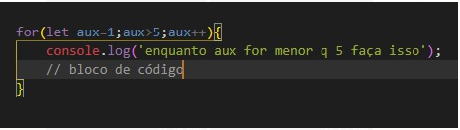

* **break:** comando para forçar a saída imediata dos comandos switch, for, while, e , do…while.

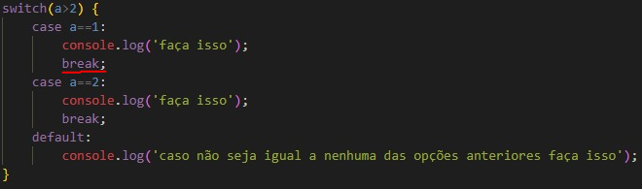

* **case:** Utilizado dentro do comando switch para selecionar uma constante.

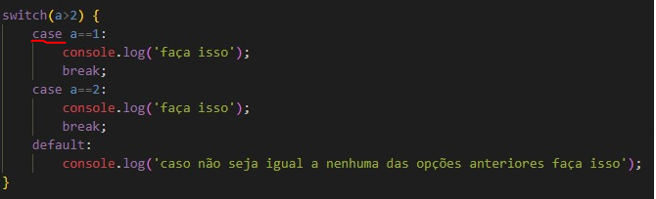

* **const:** Impede que uma variável seja modificada, criando assim uma constante.

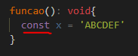

* **while:** Estrutura de repetição que executa enquanto uma condição é verdadeira.



* **continue:** Força a interrupção dos loops for , while , ou do…while fazendo com que passem para a próxima iteração.

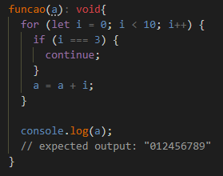

* **switch:** Comando de seleção usando em conjunto com o comando case, permite escolher entre várias opções.

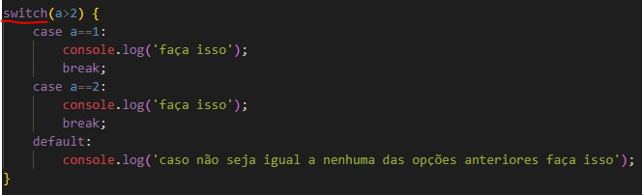

* **void:** Comando que indica que a função não retorna nada ou que não tem parâmetros de entrada.

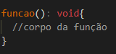

* **if:** Comando condicional que altera o fluxo do programa de acordo com uma condição que pode ser verdadeira ou falsa.



* **else:** Indica um bloco de comandos a ser executado quando a condição do comando if for falsa.

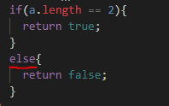

**Regras para construção**

* **Declarações de bibliotecas**: Declarações de bibliotecas só são permitidas no topo do código.

Exemplo: **$using biblioteca.math;**

* **Variáveis:** Não podem ser declaradas começando com número, nem com “_” e também não podem possuir o mesmo nome de nenhuma palavra reservada.

Exemplo: **var result;**

* **Declaração de Função:** Toda função para ser declarada será a sequencia do nome da função seguido de um abre e fecha parênteses e abre fecha chaves. As funções podem ter parâmetros opcionais, parâmetros obrigatórios, ou não ter parâmetros.

Exemplo 1: **função () { };** (Função sem parâmetros)

Exemplo 2: **função (a, b) { };** (Função com 2 parâmetros obrigatórios)

Exemplo 3: **função (a?, b) { };** (Função com 1 parâmetro opcional e outro obrigatório, respectivamente)

* **Tipos de variáveis:** Todas as variáveis não possuem tipo, podendo armazenar qualquer valor (booleano, inteiro, float, etc).

Exemplo: **var variavel**;

* **Atribuições:** Todas as atribuições serão realizadas utilizando o sinal de igual ( = );

Exemplo: **var x = 5;**

* **Comparação:** As comparações serão feitas utilizando 3 sinais de igual ( === ). A comparação do tipo OU, usará o operador “||” e a do tipo E usará o “&&”.

Exemplo: **if (x === 2 || (x > 5 && x < 10)) { }**

* **Operadores lógicos**: A multiplicação usará o operador = “*”, a divisão a “/”, a subtração o “-“, a adição o “+” e o resto de uma divisão a “%”.

Exemplo: **x = ((90 / 2) +(9 * 2)) % 2;**

* **Comandos de repetição:** Serão utilizados para laço de repetição as palavras reservadas “for”, “while”, “map” e “foreach”. (Exemplos no Manual do item acima).
* **Comentários de linhas:** Os comentários iniciam e terminam com o caracter “#”.

Exemplo: **#comentarios#**

* **Constante:** As constantes deverão ser declaradas começando com o caracter “$” seguindo da palavra reservada “const” e depois o nome da constante.

Exemplo: **$const tam;**

* **Final das linhas:** As linhas deverão ser terminadas com ponto e vírgula ao final de cada instrução.

Exemplo: **var resultado = 4;**

* **Await:** A palavra reservada await poderá ser utilizada apenas dentro de um método **async**. (Exemplo no Manual do item acima).

**REFERÊNCIAS**

* BELTRAME, Refael; Introdução à linguagem C. **UFSM**. Disponível em: < http://coral.ufsm.br/beltrame/arquivos/disciplinas/graduacao_estrutura_de_dados/Estrutura-de-Dados_Aula-03_Introducao-Linguagem-C.pdf>. Acesso em: 24 abr. 2020;
* MOZILA, Developer; JavaScript. **MDN web docs**. Disponível em: < <https://developer.mozilla.org/en-US/docs/Web/JavaScript>>. Acesso em: 24 abr. 2020;
* FILHO, Cláudio; Identação, espaço em branco e ponto e vírgula em c++. **Excript**. Disponível em: < <http://excript.com/cpp/indentacao-espaco-em-branco-ponto-e-virgula-cpp.html>>. Acesso em: 25 abr. 2020;
* BAJAJ, Twinkl; Node.js | forEach() function. **GeeksforGeeks**. Disponível em: < <https://www.geeksforgeeks.org/node-js-foreach-function/>>. Acesso em: 26 abr. 2020;